II
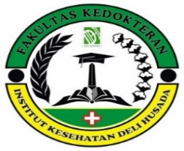 | INSTITUT KESEHATAN DELI HUSADA DELI TUA  PROGRAM STUDI TEKNOLOGI LABORATORIUM MEDIS  PROGRAM SARJANA TERAPAN
RENCANA PEMBELAJARAN SEMESTER
- IDENTITAS MATA KULIAH
Nama mata kuliah | Kode mata kuliah | Rumpun Mata Kuliah | SKS |  | Semester | Tanggal penyusunan
 |  |  | Teori | Praktikum
BIOLOGI MOLEKULER II | ABM142 | MKK | 1 | 1 | IV | 26 Mei 2025
Deskripsi mata kuliah | Mata kuliah Biologi Molekuler II membahas teknik-teknik lanjutan dalam analisis molekuler yang diaplikasikan di bidang laboratorium medis. Fokus utama mata kuliah ini adalah penguasaan teknik dasar molekuler terkait asam nukleat (DNA dan RNA) serta protein, dimulai dari teknik isolasi, pemurnian, dan analisis molekul genetik. Mahasiswa akan mempelajari teknik amplifikasi asam nukleat seperti PCR (Polymerase Chain Reaction), termasuk prinsip dasar, optimalisasi, dan pengembangan teknik PCR untuk berbagai tujuan diagnostik. Selain itu, dikenalkan pula metode identifikasi berbasis asam nukleat dan protein, yang digunakan dalam deteksi mikroorganisme, mutasi genetik, dan penanda penyakit. Penguasaan terhadap teknik-teknik ini menjadi dasar dalam penerapan teknologi biologi molekuler untuk diagnosa laboratorium modern, riset biomedis, serta pemantauan penyakit infeksius dan genetik secara akurat dan cepat. Mahasiswa akan dibekali keterampilan praktis dan analitis yang esensial dalam mendukung praktik laboratorium molekuler yang berkualitas.
Capaian Pembelajaran (CP) | S1 : Bertakwa kepada Tuhan Yang Maha Esa dan mampu menunjukkan sikap religius  P1 : Menguasai konsep teoritis yang terkait dengan pemeriksaan laboratorium medik mulai tahap pra analitik,  analitik sampai pasca analitik bidang kimia klinik, hematologi, imunoserologi, imunohematologi, bakteriologi,  virologi, mikologi, parasitologi, sitohistoteknologi dan toksikologi klinik dari sampel darah, cairan dan jaringan  tubuh manusia menggunakan instrumen sederhana dan otomatis secara terampil sesuai standar pemeriksaan  untuk menghasilkan informasi diagnostik yang tepat  P2 : Menguasai konsep teoritis tentang pemeriksaan dasar, khusus, dan kompleks mulai tahap pra analitik, analitik,  dan pasca analitik di bidang kimia klinik, hematologi, imunoserologi, imunohematologi, bakteriologi, virologi,  mikologi, parasitologi, sitohistoteknologi, toksikologi klinik, dan biologi molekuler dari sampel darah, cairan  dan jaringan tubuh manusia sesuai standar pemeriksaan untuk menghasilkan informasi diagnostik yang tepat.  P3 : Menguasai konsep teoritis pengendalian mutu dan evaluasi pemeriksaan untuk mencegah terjadinya  ketidaksesuaian hasil dalam pemeriksaan kimia klinik, hematologi, imunoserologi, imunohematologi,  bakteriologi, virologi, mikologi, parasitologi, sitohistoteknologi, toksikologi klinik,urinalisa dan biologi  molekuler meliputi tahap pra analitik, analitik, dan pasca analitik melalui konfirmasi kesesuaian proses dengan  standar untuk mencapai hasil pemeriksaan yang berkualitas  KU1 : Mampu menerapkan pemikiran logis, kritis, inovatif, bermutu, dan terukur dalam melakukan pekerjaan yang  spesifik di bidang keahliannya serta sesuai dengan standar kompetensi kerja di bidang yang bersangkutan  KK2 : Mampu melakukan dan mengaplikasikan pemeriksaan dasar, khusus, dan kompleks mulai tahap pra analitik,  analitik, dan pasca analitik di bidang kimia klinik, biokima, hematologi, imunoserologi, imunohematologi,  bakteriologi, virologi, mikologi, parasitologi, sitohistoteknologi, toksikologi klinik, dan biologi molekuler  dari sampel darah, cairan dan jaringan tubuh manusia menggunakan instrumen secara terampil sesuai standar  pemeriksaan untuk menghasilkan informasi diagnostik yang tepat  KK3 : Mampu mendesain instrument evaluasi serta mampu melakukan evaluasi pemeriksaan untuk mencegah  terjadinya ketidaksesuaian hasil dalam pemeriksaan kimia klinik, hematologi, imunoserologi,  imunohematologi, bakteriologi, virologi, mikologi, parasitologi, sitohistoteknologi, toksikologi klinik, dan  biologi molekuler meliputi tahap pra analitik, analitik, dan pasca analitik melalui konfirmasi kesesuaian  proses dengan standar untuk mencapai hasil pemeriksaan yang berkualitas  KK9 : Mampu menguasai penggunaan instrument laboratorium dan mengaplikasikan ilmu sesuai dengan  perkembangan zaman
Capaian Pembelajaran Mata Kuliah (CPMK) | CPMK-1 : Menjelaskan prinsip-prinsip dasar teknik biologi molekuler lanjutan yang berkaitan dengan isolasi,  pemurnian, dan analisis asam nukleat (DNA dan RNA) serta protein  CPMK-2 : Menganalisis prinsip dan tahapan dalam teknik amplifikasi asam nukleat seperti PCR (Polymerase Chain  Reaction), termasuk variasi dan optimalisasinya untuk aplikasi diagnostik.  CPMK-3 : Menerapkan teknik isolasi, pemurnian, dan analisis DNA, RNA, serta protein secara mandiri sesuai prosedur  laboratorium molekuler yang baku  CPMK-4 : Melakukan teknik PCR dengan benar, termasuk persiapan reagen, interpretasi hasil, dan troubleshooting  dasar  CPMK-5 : Menginterpretasikan hasil uji molekuler berbasis asam nukleat dan protein dalam konteks diagnosis  laboratorium klinik.
Bahan Kajian/Materi Pembelajaran | 1. Kontrak dan pengantar praktikum  2. Pembuatan konsentrasi berseri protein standar (BSA)  3. Pengukuran absorbansi protein standar  4. Pembuatan kurva standar konsentrasi protein  5. Preparasi ekstraksi sampel protein  6. Pengukuran absorbansi sampel protein  7. Penghitungan konsentrasi protein pada sampel protein  8. Penghitungan sampel protein untuk SDS-PAGE  9. Preparasi sampel protein untuk SDS-PAGE  10. Penyusunan rangakaian alat SDS-PAGE  11. Pembuatan Gel-poliakrilamid  12. Memasukkan sampel ke dalam gen dan proses running SDS-PAGE  13. Proses Staining dan Destaining  14. Pembacaan hasil SDS-PAGE dan penghitungan berat molekul protein
Daftar Referensi | 1. Apriani, et al. 2022. Buku Ajar Biomolekuler. CV. Feniks Muda Sejahtera  2. Nurhayati dan Darmawati, Sri. 2017. Bahan Ajar TLM Biologi Sel Dan Molekuler. Kemenkes  3. Lodis, et al. 2016. Molecular Cell Biology ed 8
Dosen Pengampu | 1. Dr. dr. Jekson Martiar Siahaan, M.Biomed, AIFO-K
Otorisasi | Ketua Program Studi    dr. Amril Purba, M.Biomed, AIFO-K  NIP. 19730324 202310 1 001 |  | Tim Pengembang RPS  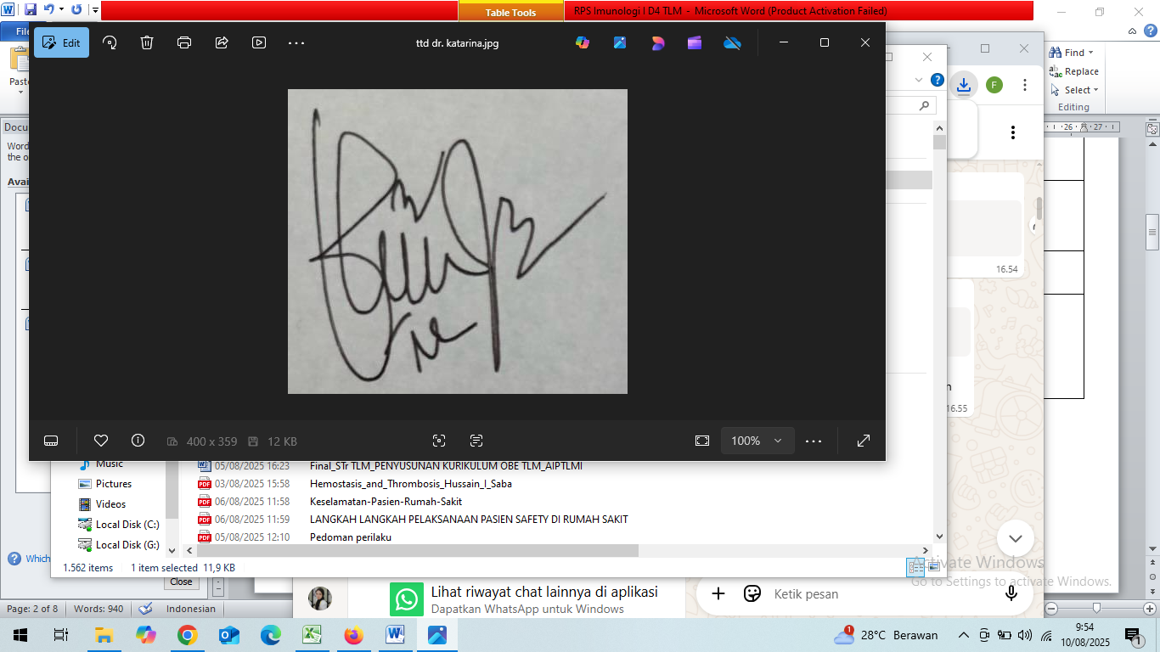  dr. Katarina Julike, M.Ked (Clin-Path), Sp.PK  NIP. 19850713 202307 2 001

- PROGRAM PEMBELAJARAN

Minggu Ke/  Waktu | Sub CPMK (Kemampuan akhir yang direncanakan) | Materi pembelajaran | Bentuk dan Metode Pembelajaran | Estimasi Waktu | Pengalaman Belajar Mahasiswa | Bobot  Nilai | Dosen
(1) | (2) | (3) | (4) | (5) | (6) | (7) | (8)
1 & 2 | Mahasiswa diharapkan mampu memahami konsep teknik dasar molekuler asam nukleat | - Penjelasan RPS  - Penjelasan kontrak kuliah  - Teknik Dasar Analisis Biologi Molekuler Untuk Asam Nukleat (DNA atau RNA)  - Hibridisasi dengan Probe Asam Nukleat dalam Bentuk Larutan  - Hibridisasi Dengan Menggunakan Matriks Padat  - Hibridisasi In Situ  - Polimorfisme Konformasional Untai Tunggal  - Mikroarray  - Reaksi Rantai Polimerase | Ceramah, simulasi dan diskusi kelompok | Kuliah interaktif  1 x 50 menit  Praktikum  2 x 170 menit | Mengkaji konsep teknik dasar molekuler asam nukleat | 5 | JMS
3 | Mahasiswa diharapkan mampu memahami teknik dasar molekuler protein | - Protein  - Metode pemisahan protein  - Metode identifikasi protein | Ceramah, simulasi dan diskusi kelompok | Kuliah interaktif  1 x 50 menit  Praktikum  2 x 170 menit | Mengkaji tentang teknik dasar molekuler protein | 5 | JMS
4 & 5 | Mahasiswa diharapkan mampu memahami teknik isolasi DNA | - Sumber DNA atau RNA  - Prinsip isolasi DNA  - Jenis spesimen untuk isolasi DNA  - Reagen untuk isolasi DNA  - Peralatan untuk isolasi DNA  - Langkah kerja isolasi DNA | Ceramah, simulasi dan diskusi kelompok | Kuliah interaktif  1 x 50 menit  Praktikum  2 x 170 menit | Mengkaji tentang teknik teknik isolasi DNA | 10 | JMS

6 & 7 | Mahasiswa diharapkan mampu memahami Teknik isolasi RNA | - Tujuan dan prinsip isolasi RNA  - Hal-hal yang harus diperhatikan pada Teknik Isolasi RNA  - Jenis-jenis Metode Isolasi RNA  - Penyimpanan Isolat Asam Nukleat  - Aplikasi Isolasi Asam nukleat (RNA) untuk Diagnostik | Ceramah, simulasi dan diskusi kelompok | Kuliah interaktif  1 x 50 menit  Praktikum  2 x 170 menit | Mengkaji tentang Teknik isolasi RNA | 10 | JMS
8 |  |  | UTS
9 & 10 | Mahasiswa diharapkan mampu memahami konsep PCR | - Pengertian PCR  - Prinsip Dasar Amplifikasi PCR  - Denaturasi untai ganda DNA  - Primer Annealing  - Ekstensi/ Elongasi  - Komponen PCR | Ceramah, simulasi dan diskusi kelompok | Kuliah interaktif  1 x 50 menit  Praktikum  2 x 170 menit | Mengkaji tentang teknik konsep PCR | 5 | JMS
11 & 12 | Mahasiswa diharapkan mampu memahami proses teknik pengembangan PCR | - Jenis-jenis teknik PCR  - PCR Konvensional  - Real time pcr  - Perbedaan PCR Konvensional dan Real Time PCR  - RT-PCR  - Nested PCR  - Multiplex-PCR  - PCR-ELISA  - Touchdown PCR  - Faktor-faktor yang mempengaruhi keberhasilan PCR  - Penyimpanan reagen | Ceramah, simulasi dan diskusi kelompok | Kuliah interaktif  1 x 50 menit  Praktikum  2 x 170 menit | Mengkaji tentang teknik pengembangan PCR | 5 | JMS
13 | Mahasiswa diharapkan mampu memahami Prosedur dan Aplikasi PCR dalam Diagnostik | - Peralatan, bahan dan prosedur yang digunakan dalam proses PCR  - Aplikasi PCR dalam menegakkan diagnosis penyakit | Ceramah, simulasi dan diskusi kelompok | Kuliah interaktif  1 x 50 menit  Praktikum  2 x 170 menit | Mengkaji tentang Prosedur dan Aplikasi PCR dalam Diagnostik | 5 | JMS
14 | Mahasiswa diharapkan mampu memahami teknik identifikasi asam nukleat dan protein | - Analisis Asam Nukleat Secara Kuantitatif  - Analisis Asam Nukleat Secara Kualitatif  - Elektroforesis Gel Agarose  - Pewarnaan DNA  - Memvisualisasikan DNA Hasil Elektroforesis | Ceramah, simulasi dan diskusi kelompok | Kuliah interaktif  1 x 50 menit  Praktikum  2 x 170 menit | Mengkaji tentang teknik identifikasi asam nukleat dan protein | 10 | JMS
15 | Mahasiswa diharapkan mampu memahami proses teknik identifikasi protein | - Analisis Protein Secara Kuantitatif  - Analisis Protein Secara Kualitatif  - Konsep SDS-PAGE  - Jenis Elektroforesis Gel Poliakrilamid berdasarkan Preparasi Sampel  - Fungsi Analisis SDS-PAGE | Ceramah, simulasi dan diskusi kelompok | Kuliah interaktif  1 x 50 menit  Praktikum  2 x 170 menit | Mengkaji tentang identifikasi pratranslasi-translasi | 10 | JMS
16 |  |  | UAS

